Các nhà chức trách đang điều tra xem liệu tàu chở dầu của Nga có đang bị nhắm mục tiêu hay không
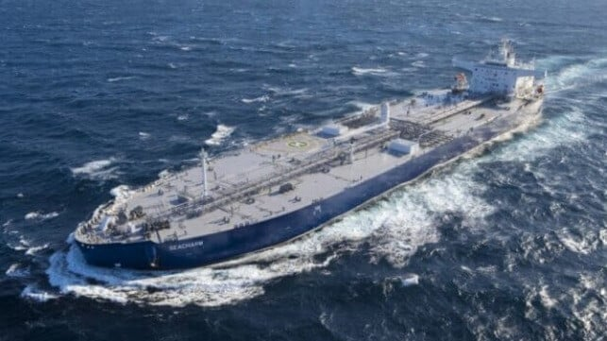
Thenamaris của Hy Lạp xác nhận rằng chính quyền Ý và Hy Lạp đang điều tra thiệt hại đối với hai tàu chở dầu thô của công ty
Các nhà chức trách Ý xác nhận rằng họ đã mở rộng cuộc điều tra về thiệt hại đối với một tàu chở dầu do Hy Lạp sở hữu đang dỡ hàng vào tuần trước tại một cảng phía bắc Ý. Theo nhiều báo cáo của phương tiện truyền thông, cuộc điều tra đang xem xét hành vi khủng bố vì thông tin chi tiết cũng xuất hiện về hai vụ việc khác liên quan đến tàu chở dầu trong những tuần gần đây ở Địa Trung Hải.
Đơn vị chống khủng bố của Văn phòng Công tố viên Genoa được cho là đã tham gia vào vụ việc làm hư hại tàu Seajewel do Hy Lạp sở hữu (108.888 dwt) trong đêm ngày 14 đến ngày 15 tháng 2. Cảng vụ Savona, Ý đã xác nhận vào đầu tuần này rằng các hoạt động dỡ hàng đã bị đình chỉ sau khi phát hiện ra những bất thường mà không nêu rõ nguyên nhân.
Công tố viên trưởng nói với Reuters rằng họ đã lấy dữ liệu từ "hộp đen" của tàu như một phần của cuộc điều tra về các hoạt động khủng bố có thể xảy ra. Báo cáo cho biết thợ lặn đã tìm thấy một lỗ thủng 28 x 47inch trên thân tàu chở dầu. Trước đó, báo cáo cho biết các tấm kim loại đã bị đẩy vào bên trong cho thấy có lực tác động từ bên ngoài. Họ cũng trích dẫn sự hiện diện của cá chết trong khu vực.
Chủ sở hữu tàu Thenamaris của Hy Lạp xác nhận rằng thủy thủ đoàn an toàn đồng thời cũng đề cập rằng có những cá nhân bên thứ ba tham gia vào việc dỡ hàng. Họ cho biết chính quyền Hy Lạp cũng đang điều tra và trong cùng một tuyên bố cho biết cuộc điều tra liên quan đến một tàu chở dầu thứ hai, tàu Seacharm (112.000 tấn) đã bị hư hỏng vào tháng 1 khi đang di chuyển đến Thổ Nhĩ Kỳ.
Điều đó đã gây ra sự đồn đoán rộng rãi do một báo cáo của Lloyd's List nêu chi tiết về một sự cố khác chưa được báo cáo trước đó liên quan đến một tàu chở dầu. Các báo cáo cho biết tàu chở dầu Grace Ferrum (50.000 tấn) đã bị hư hỏng khi đang neo tại vùng biển Libya và vẫn ở cảng nhiều tuần sau đó.
Bloomberg chỉ ra rằng cả hai tàu chở dầu của Thenamaris trước đó đều đã ghé cảng Novorossiysk của Nga và trước đó đã vận chuyển dầu của Nga. Họ tuyên bố rằng có vẻ như không có tàu chở dầu nào vi phạm lệnh trừng phạt khi chở dầu của Nga trong năm nay khi chúng bị hư hại. Grace Ferrum đã ghé cảng Ust-Luga ở Baltic. Chính quyền Nga cũng khẳng định rằng một tàu chở dầu khác, tàu Koala, đã bị tấn công gây ra vụ nổ khi đang ở cảng Ust-Luga.
Cả bốn sự cố đều xảy ra vào năm 2025 đã khiến giới truyền thông đồn đoán rằng các tàu trong ngành thương mại dầu mỏ của Nga đang bị nhắm mục tiêu. Các nhà điều tra Ý và Hy Lạp sẽ xem xét những cáo buộc này khi họ tìm kiếm nguyên nhân gây ra thiệt hại cho các tàu chở dầu của Thenamaris.
Thêm vào sự đồn đoán là những cáo buộc rằng tàu chở hàng Ursa Major của Nga hoạt động như một tàu vận tải quân sự đã bị tấn công khiến tàu bị chìm vào tháng 12 năm 2024. Người điều hành tàu khẳng định rằng đó là một cuộc tấn công đã đánh chìm tàu ​​trong khi hạm đội của Nga ở ngoài khơi Syria cũng chịu áp lực với các báo cáo về ít nhất một vụ hỏa hoạn trên một con tàu được sử dụng như một phần của cuộc di tản khỏi Syria.
Các quan chức cho biết vẫn còn quá sớm để liên kết những sự cố này. Chúng có thể là sự trùng hợp ngẫu nhiên hoặc có thể có ai đó đang nhắm vào tàu chở hàng hỗ trợ Nga.
-----------------------------------

